
Иващенко Т.А. 4 класс.

Русский язык 12.11.2021

Урок № 14. Тема 3. Предложение

Тема. Понимание слова как единства звучания и значения. Выявление слов, значение которых требует уточнения.

Цель урока: познакомимся с понятиями «лексическое значение слова», «однозначные и многозначные слова»; обогащать словарный запас; совершенствовать каллиграфический навык письма;

1. Просмотрите презентацию
https://vk.com/video60034717_456239424

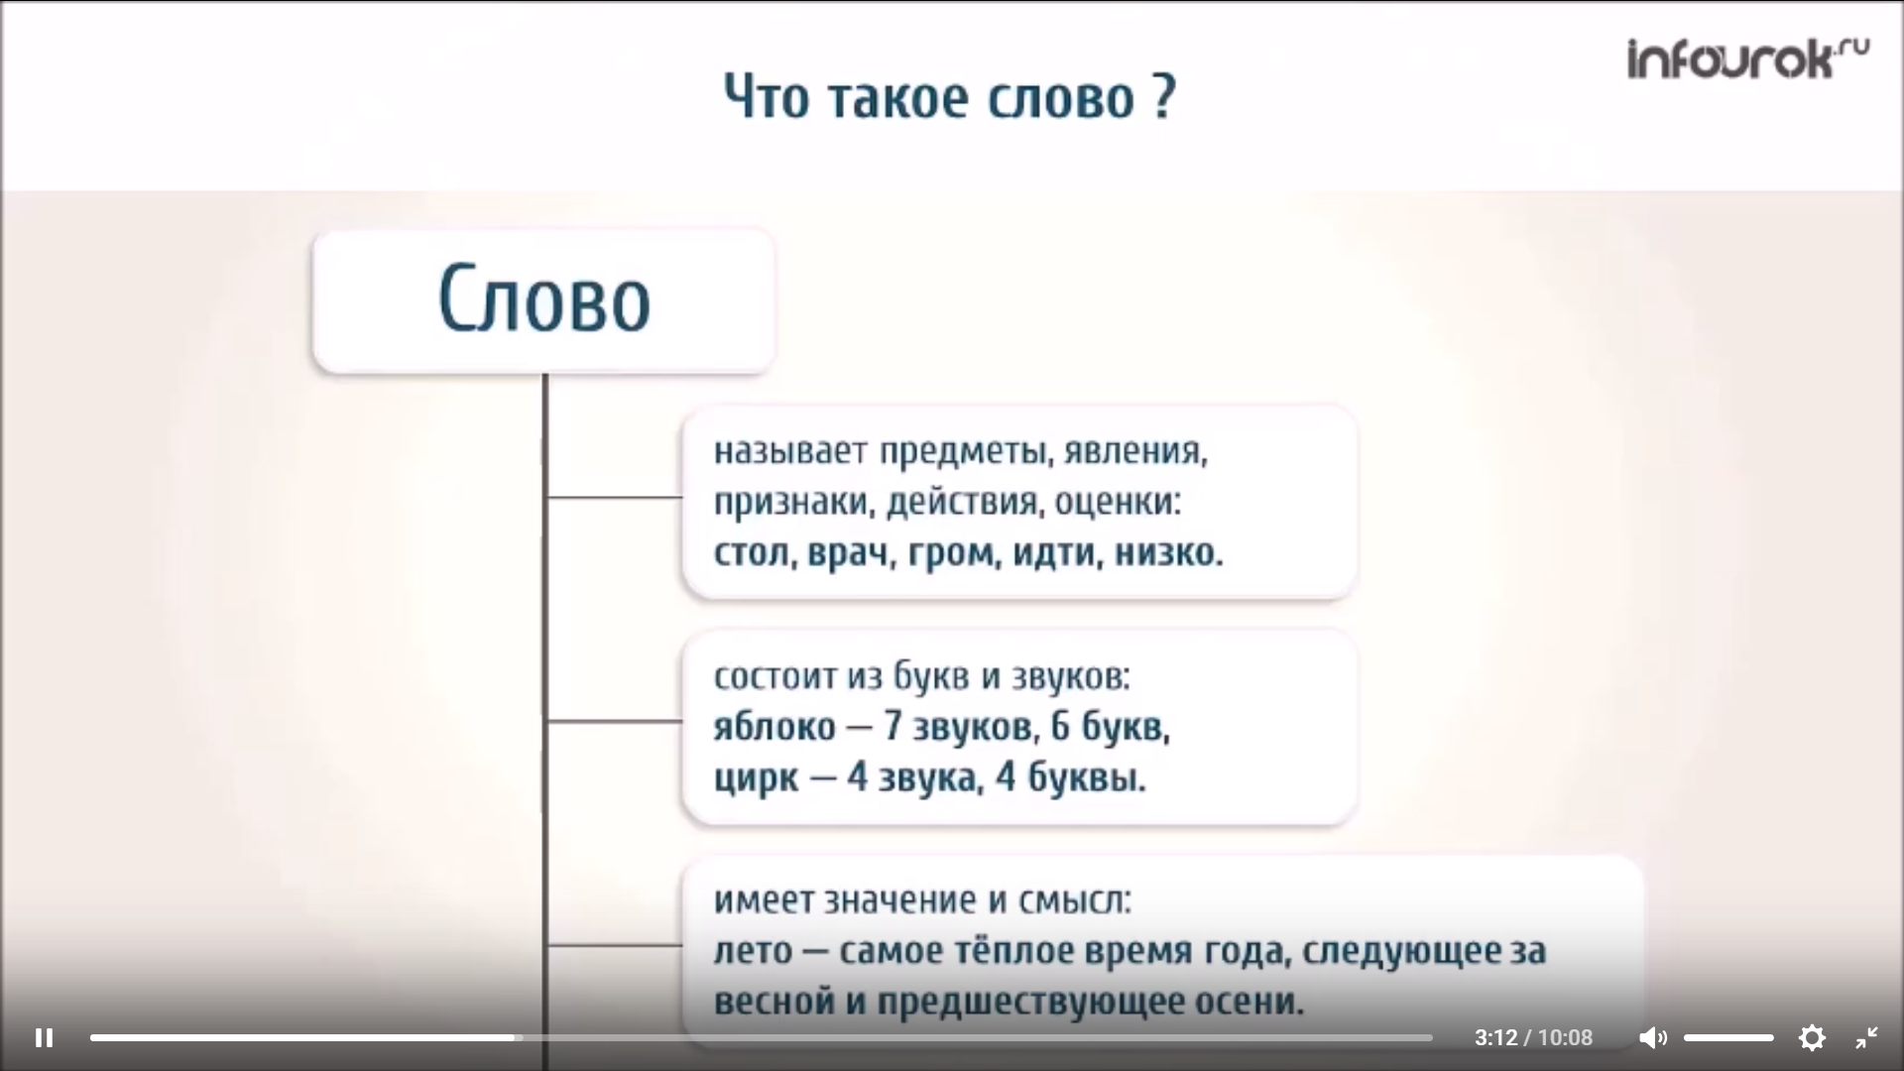

2.Задания для контроля
- Что такое «лексическое значение слова»?
- Сколько лексических значений имеет слово?
- Как определить лексическое значение слов?
- Какие слова называются многозначными?

Домашнее задание:
- страница 42, упражнение 59. Спиши. Вставьте где пропущенные слова соответствующим данным.
- страница 42, упражнение 61 запишите в алфавитном порядке 10 слов, подчеркните орфограммы (задание по желанию).

Записать предложения в тетрадь. Для обратной связи можно использовать электронную почту t.a.ivashchenko@mail.ru ВК, ОК, мессенджеры WhatsApp и Viber.
.


